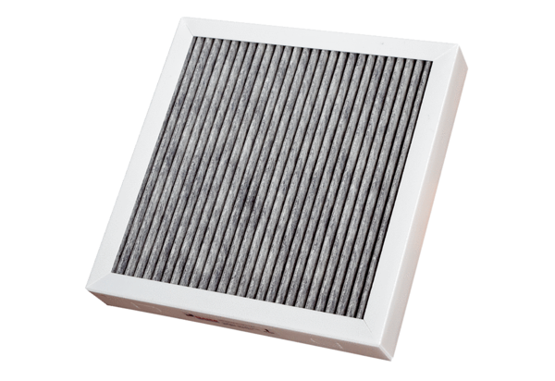Zračni filtar, zamjena CB 300 AKFJedinica za pakiranje: 1 komAsortiman: L
Broj artikla: 0092.0585Proizvođač: MAICO

